Муниципальное автономное дошкольное образовательное учреждение
Городского округа «город Ирбит» Свердловской области «Детский сад № 23»

«Неделя музыки прекрасной»

В рамках тематической недели «Неделя музыки и детской книги» в нашем детском саду «Звёздочка» с 23 по 30 марта каждый день – мероприятия, в которых участвовали дети всех возрастных групп.
Каждый день для детей звучала музыка… 23 марта – слушали произведения П.И. Чайковского из «Детского альбома» и цикла «Времена года. Март». 24 марта – дети исполняли любимые песни из сказок, и узнали о значении музыки в мире сказок! 27 марта – познакомились с разными видами марша - «Его величество – марш!». 28 марта закрепили знания о народном и симфоническом оркестре – «Оркестровая музыка». 29 марта - окунулись в волшебный мир театра, закрепили правила поведения при посещении театра, вспомнили театральные профессии, и показали друг другу театральные миниатюры. В младшей группе «Фантазёры» – «Петушок и солнышко», в средней группе - «Два весёлых гуся» и в подготовительной к школе группе «Верные друзья» - «Буратино»! 30 марта – дошкольники с удовольствием исполняли детские песни о животных!
Главная цель мероприятий, проведённых в рамках тематической недели музыки – это развитие личности ребёнка, его эмоциональной сферы,
стремление познания прекрасного.…
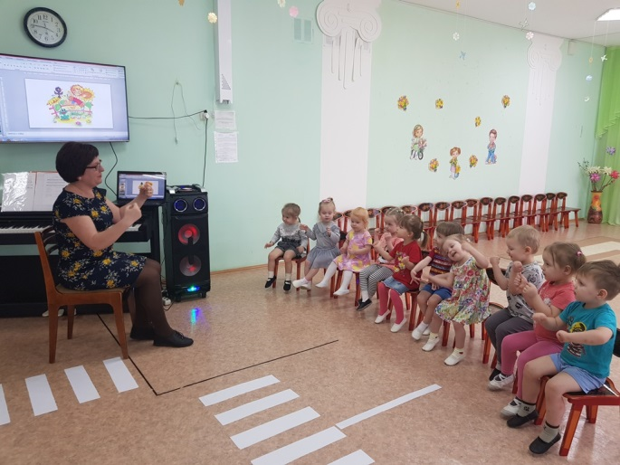
А путь такого развития – это включение ребёнка в любую форму
активной музыкальной деятельности…
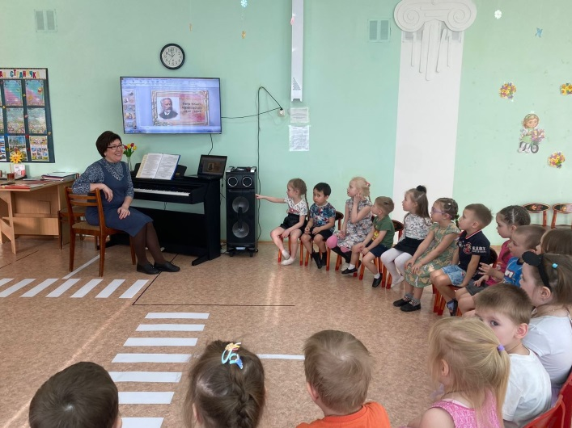

Музыкальный руководитель:
Бахтина Т.М.

